T.C
YENİMAHALLE KAYMAKAMLIĞI
İLÇE MİLLİ EĞİTİM MÜDÜRLÜĞÜ
PROF. DR. MEHMET SAĞLAM ORTAOKULU MÜDÜRLÜĞÜ



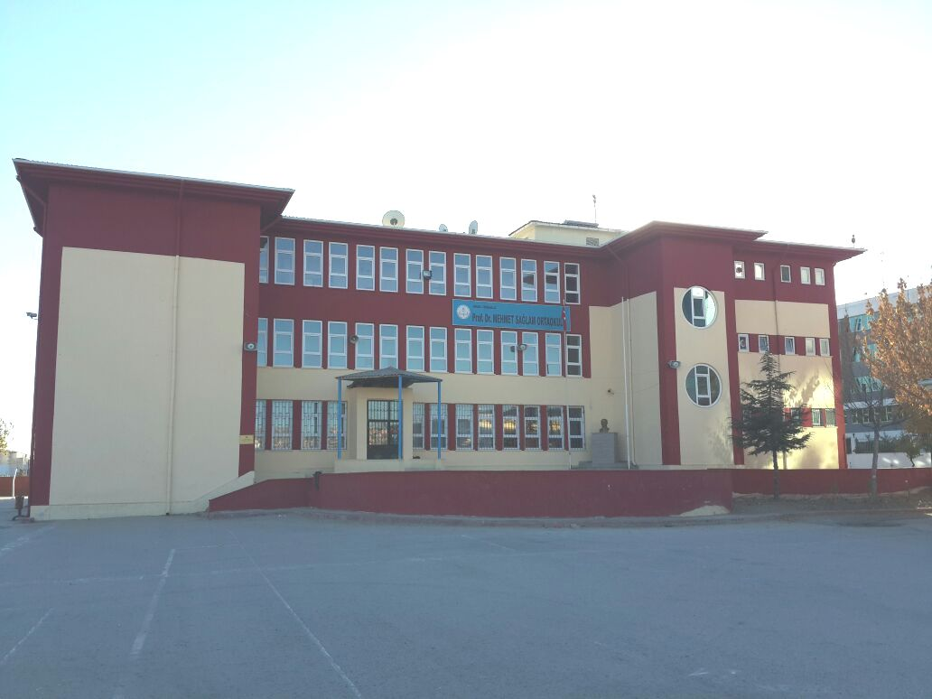

2024-2028
STRATEJİK PLANI
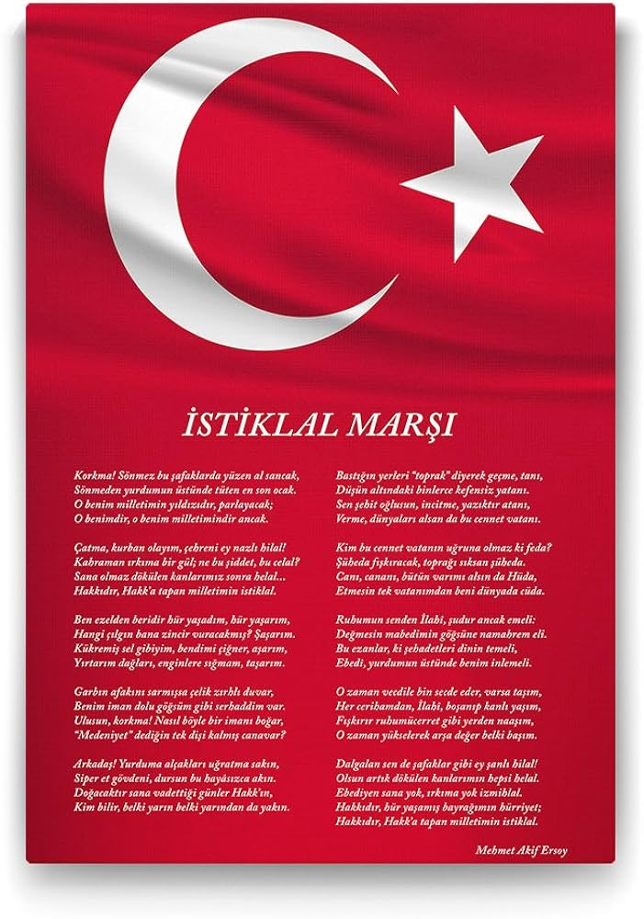

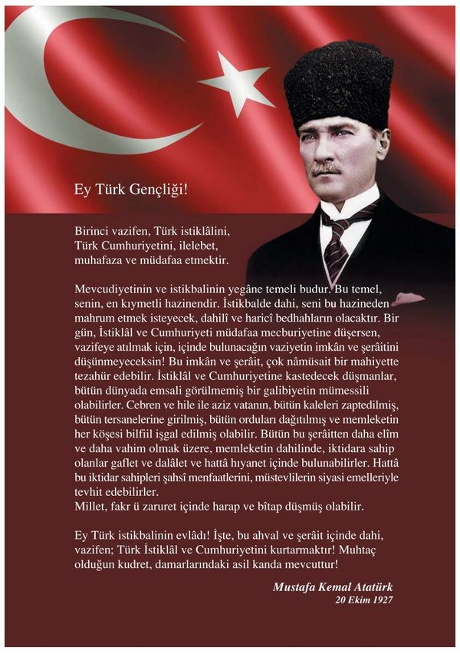



“Bütün ilerlemeler, insan fikrinin eseridir. Fikri harekete geçirmek, birinci işimiz olmalıdır”

Mustafa Kemal ATATÜRK

Okul/Kurum Bilgileri

İli: | Ankara | İlçesi: | Yenimahalle
Adres: | Kent Koop. Mahallesi 1867. Sok No: 3 Batıkent  Yenimahalle /Ankara | Coğrafi Konum (link): | https://www.google.com/maps/dir//39.9652623,32.70974/@39.965262,32.70974,15z?hl=tr-TR
Telefon Numarası: | 0312 256 91 76 | Faks Numarası: | 0312 256 91 75
e- Posta Adresi: | 711405@meb.k12.tr | Web sayfası adresi: | http://mehmetsaglamoo.meb.k12.tr/
Kurum Kodu: | 711405 | Öğretim Şekli: | Tam Gün

SUNUŞ

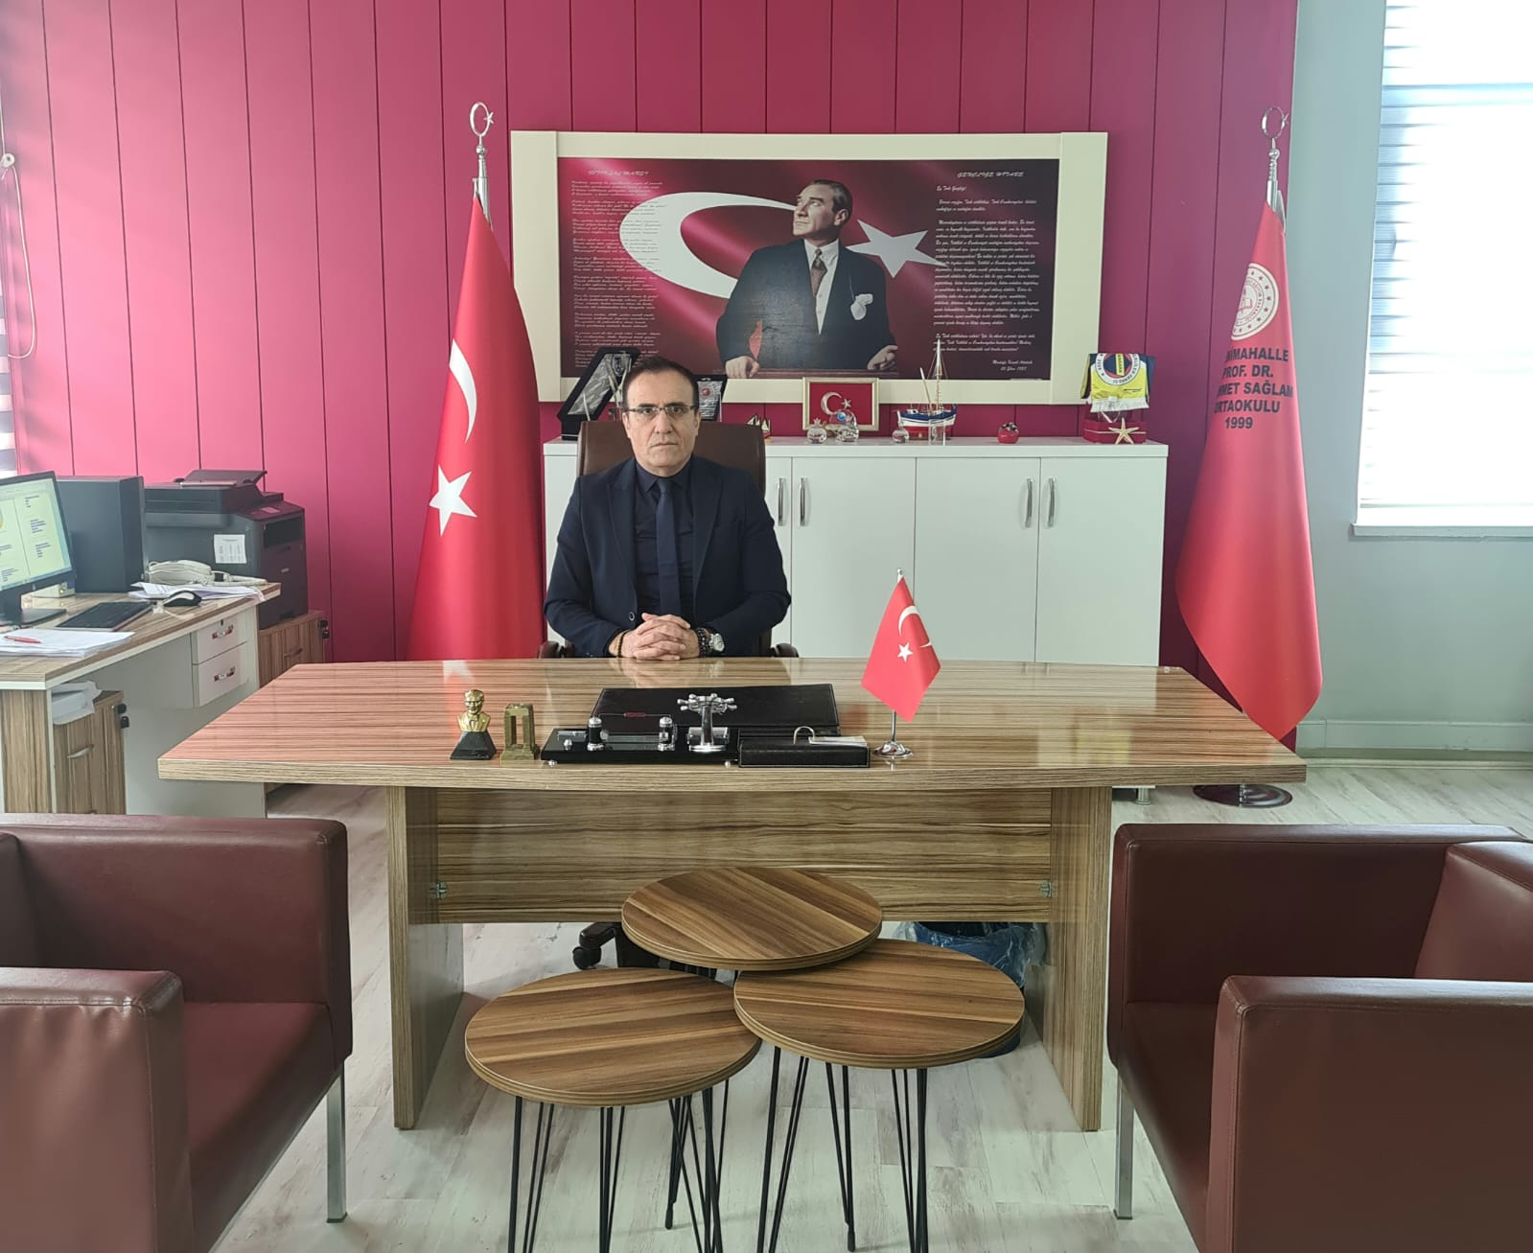

Cumhuriyetimizin 100. Yılı 2023’ün hedef yıl olarak yer aldığı 2019-2023 yıllarını kapsayan yıllık stratejik planını 100. Yıl vizyonu çerçevesinde idareci, öğretmen, öğrenci ve veli düzleminde yenilikçi, nitelikli ve katılımcı uygulamalarla başarıyla gerçekleştirdi. Bu başarıda çağdaş, donanımlı yeniden yapılandırma ve uygulama konularında lider kadromuzun varlığı yadsınamaz.

2024-2028 yıllarını kapsayacak stratejik planımız ülkemizin 2053 ve 2071 vizyonlarının da alt yapısını oluşturacak niyet beyanının ilk adımları olacaktır. Bu ilk adımlar SAĞLAM ve emin adımlar olacaktır. Geçerli ve net hedeflerimize paydaşlarımızla her geçen gün daha da önemli ve değerli girişimlere imza atacak nesiller yetiştirmek yegâne görevimiz olacaktır.

2024-2028 yıllarını kapsayan stratejik planımız, 5 yıllık temel hedeflerimizi baz alarak; hedef vizyonumuzu gerçekleştirmek, tüm paydaşlarımızla başarılı bir geleceğe yöneltmek adına yapacağımız işler için yenilikçi bakış açımızın gerektirdiği altın adımlarımız olacaktır. İlerici hedeflerimizle 2053 yılında, dünyanın ilk beş ülkesi içinde olacağımızdan şüphe duymadığımız Türkiyemiz için çalışmaktan duyduğumuz gurur hepimizin olacaktır.

Sevgi, saygı, başarı ve mutlulukla 2053 ve 2071’lere, yeni nesillerle…

Hasan ÇETİN
Okul Müdürü

İÇİNDEKİLER

GİRİŞ VE STRATEJİK PLANIN HAZIRLIK SÜRECİ
- Strateji Geliştirme Kurulu ve Stratejik Plan Ekibi…………………………………………….8
- Planlama Süreci……………………………………………………………………………….9
..

DURUM ANALİZİ
- Kurumsal Tarihçe…………………………………………….………………………..…….10
- Uygulanmakta Olan Planın Değerlendirilmesi……………..……………………………...…11
- Mevzuat Analizi……………………………………………………………………………...12
- Üst Politika Belgelerinin Analizi………………………………………………………….…13
- Faaliyet Alanları ile Ürün ve Hizmetlerin Belirlenmesi ……………………………………14
- Paydaş Analizi ……………………………………………….………………………………15
- Kuruluş İçi Analiz…………………………………………………………………………... 26
- Teşkilat Yapısı …………………………………………………………………………….…27
- İnsan Kaynakları ……………………………………………………………………………..28
- Teknolojik Düzey ……………………………………………………………………………34
- Mali Kaynaklar ……………………………………………………………………………...35
- İstatistiki Veriler ……………………………………………………………………………..36
- Güçlü ve Zayıf Yönler ile Fırsatlar ve Tehditler (GZFT) Analizi …………………………..37
- Tespit ve İhtiyaçların Belirlenmesi ………………………………………………………….38

- GELECEĞE BAKIŞ
- Misyon ……………………………………………………………………………………… 39
- Vizyon ………………………………………………………………………………………39
- Temel Değerler ………………………………………………………………………………40

AMAÇ, HEDEF VE STRATEJİLERİN BELİRLENMESİ
- Amaçlar ……………………………………………………………………………………...41
- Hedefler……………………………………………………………………………………... 42
- Performans Göstergeleri…………………………………………………………………….. 42
- Stratejilerin Belirlenmesi …………………………………………………………………….43
- Maliyetlendirme ……………………………………………………………………………..46

İZLEME VE DEĞERLENDİRME………………………………………………………….. 47

BÖLÜM I:

GİRİŞ VE STRATEJİK PLANIN HAZIRLIK SÜRECİ

STRATEJİ GELİŞTİRME KURULU VE STRATEJİK PLAN EKİBİ

Tablo 1. Strateji Geliştirme Kurulu ve Stratejik Plan Ekibi Tablosu
Strateji Geliştirme Üst Kurulu Bilgileri |  | Stratejik Plan Ekibi Bilgileri
Adı Soyadı | Ünvanı | Adı Soyadı | Ünvanı
Hasan ÇETİN | Okul Müdürü | Hatice Bilge ULAŞ | Müdür Yardımcısı
Hatice Bilge ULAŞ | Müdür Yardımcısı | Ayşegül SADIK PEKER | Öğretmen
Nursen NİŞANCI | Öğretmen | Cem ŞANLI | Öğretmen
Güler ŞİLİT | Öğretmen | Ayşegül ERGEN ÜNLÜ | Öğretmen
Selda SANDALLI | Okul Aile Birliği Başkanı | Salih Zeki YILMAZ | Veli

5018 Sayılı Kamu Mali Yönetimi ve Kontrol Kanunu ile kamu kaynaklarının daha etkili ve verimli bir şekilde kullanılması, hesap verebilir ve saydam bir yönetim anlayışının oluşması hedeflenmektedir.

2024-2028 dönemi stratejik plan hazırlanması süreci Stratejik Geliştirme Kurulu ve Stratejik Plan Ekibinin oluşturulması ile başlamıştır. Ekip tarafından oluşturulan çalışma takvimi kapsamında ilk aşamada durum analizi çalışmaları yapılmış ve durum analizi aşamasında paydaşlarımızın plan sürecine aktif katılımını sağlamak üzere paydaş anketi, toplantı ve görüşmeler yapılmıştır.

Durum analizinin ardından geleceğe yönelim bölümüne geçilerek okulumuzun amaç, hedef, gösterge ve eylemleri belirlenmiştir. Çalışmaları yürüten ekip ve kurul bilgileri altta verilmiştir.

PLANLAMA SÜRECİ

Stratejik Planlama Çalışmaları kapsamında okul personelimiz içerisinden “Stratejik Plan Üst Kurulu” ve “Stratejik Planlama Ekibi” kurulmuştur. Önceden hazırlanan anket formlarında yer alan sorular katılımcılara yöneltilmiş ve elde edilen veriler birleştirilerek paydaş görüşleri oluşturulmuştur. Bu bilgilendirme ve değerlendirme toplantılarında yapılan anketler ve hedef kitleye yöneltilen sorularla mevcut durum ile ilgili veriler toplanmıştır.

Stratejilerin Belirlenmesi;
Stratejik planlama ekibi tarafından, tüm iç ve dış paydaşların görüş ve önerileri bilimsel yöntemlerle analiz edilerek planlı bir çalışmayla stratejik plan hazırlanmıştır. Bu çalışmalarda izlenen adımlar;

  - Okulun var oluş nedeni (misyon), ulaşmak istenilen nokta (vizyon) belirlenip okulumuzun tüm paydaşlarının görüşleri ve önerileri alındıktan sonra, vizyona ulaşmak için gerekli olan stratejik amaçlar belirlenmiştir. Stratejik amaçlar;

    - Okul içinde ve faaliyetlerimiz kapsamında iyileştirilmesi, korunması veya önlem alınması gereken alanlarla ilgili olan stratejik amaçlar,

    - Okul içinde ve faaliyetler kapsamında yapılması düşünülen yenilikler ve atılımlarla ilgili olan stratejik amaçlar,

    - Yasalar kapsamında yapmak zorunda olduğumuz faaliyetlere ilişkin stratejik amaçlar olarak da ele alınmıştır.

  - Stratejik amaçların gerçekleştirilebilmesi için hedefler konulmuştur. Hedefler stratejik amaçla ilgili olarak belirlenmiştir. Hedeflerin spesifik, ölçülebilir, ulaşılabilir, gerçekçi, zamana bağlı, sonuca odaklı, açık ve anlaşılabilir olmasına özen gösterilmiştir.

  - Hedeflere uygun belli bir amaca ve hedefe yönelen, başlı başına bir bütünlük oluşturan, yönetilebilir faaliyetler belirlenmiştir. Her bir faaliyet yazılırken; bu faaliyet “bizi amacımıza ulaştırır mı?” sorgulaması yapılmıştır

  - Hedeflerin/faaliyetlerin gerçekleştirilebilmesi için sorumlu ekipler ve zaman belirtilmiştir

  - Faaliyetlerin başarısını ölçmek için performans göstergeleri tanımlanmıştır.

  - GZFT çalışmasında ortaya çıkan zayıf yanlar iyileştirilmeye, tehditler bertaraf edilmeye; güçlü yanlar ve fırsatlar değerlendirilerek kurumun faaliyetlerinde fark yaratılmaya çalışılmıştır; önümüzdeki dönemlerde beklenen değişikliklere göre de önlemler alınmasına özen gösterilmiştir.

Yukarıdaki çalışmalar gerçekleştirildikten sonra Prof. Dr. Mehmet Sağlam Ortaokulu 2024-2028 Dönemi Stratejik Plan taslağı son halini almış ve onaya sunulmuştur.

BÖLÜM II: DURUM ANALİZİ
KURUMSAL TARİHÇE

Okulumuzun adı Prof. Dr. Mehmet SAĞLAM Ortaokulu’dur. 1999’yılında bölgemizde ilk defa Ekim ayının 25. gününde Eğitim ve Öğretime başlamıştır. Okulumuz adını, Kahramanmaraş ili Göksun ilçesinde 1938’de doğan, Ankara Üniversitesi Hukuk Fakültesi, ABD Colombia Üniversitesi, New York Üniversitesinde mastır ve doktora ile Hacettepe Üniversitesinde öğretim üyeliği yapmış,Gazi Üniversitesi dekanlığı ve 19 Mayıs Üniversitesi Rektörlüğü ile YÖK başkanlığı yapan 20. dönemde Kahramanmaraş ilinden milletvekili seçilmiş, TBMM ve Milli Eğitim eski Bakanı olan Prof. Dr. Mehmet SAĞLAM' dır. Sayın büyüğümüze Türkiye’ye böyle hizmetler yaptığından dolayı onu ödüllendirmek amacıyla okulumuza onun adı verilmiştir.
Günümüz gereklerine uygun olarak dizayn edilen okulumuzda 941 öğrenci öğrenim görmektedir. Anasınıfımız ve özel eğitim sınıfımız yanında kurum içi ve kurumlar arası pek çok proje ve etkinliklere katılımcı olan okulumuzda TÜBİTAK 4006 Projeleri, resim, müzik ve sportif faaliyetlerde kazanılmış , 2053 ve 2071 vizyonuna uygun bir biçimde robotik kodlama atölyesinde arduino setler ve robotlar kullanılarak gelişen teknolojiye uygun öğrencilerin eğlenerek öğrenecekleri etkinlikler yapılmıştır. TEACH-UP projesi ve Fen ve Teknoloji derslerinde TWİN BİLİM SETİ ve bunun yanında teknoloji tasarım atölyelerinde “yaparak yaşayarak öğrenme” konusunda öğrencilerimiz deneysel çalışmalar yapmaktadır.

Okulumuz bünyesinde Hizmet İçi Eğitim Faaliyetleri Kapsamında yürütülen English Together 'Birlikte İngilizce' projesi Profesyonel Gelişim Toplulukları Semineri çalışmaları 5’i uzaktan eğitim 12’si yüz yüze olmak üzere okulumuz bünyesinde düzenlendi. Yakın çevre okullardan İngilizce öğretmenlerinin katıldığı seminer çalışmalarında okullardaki dil eğitiminin Geliştirilmesi üzerine paylaşımlar yapıldı. 2024 yılı içerisinde 2 tane daha yapılacak olan bu toplantıların ilerleyen dönemde de yapılması planlanmaktadır

2020-2023 yılları arasında Proje koordinatör ülke İspanya ortak ülkeler Türkiye, İtalya, Litvanya, Slovakya EAT BEST MOVE MOST DO BEST Erasmus KA229 projesi yürütüldü. 2021-2023 arasında MY ECO FRIENDLY SCHOOL Erasmus KA210 projesi yürütüldü. Koordinatör ülke Hırvatistan, ortak ülkeler Türkiye, Polonya, Slovenya 2022 de RECYCLING ART etwinning projesi yürütüldü. Ulusal ve Avrupa kalite etiketi ödülü alındı. 2023 CLİMATE CHANGE EXPERİMENTS etwinning projesi yürütüldü. Ulusal ve Avrupa kalite etiketi ödülü alındı.2023 Şubat ayında Ulusal Destek servisi tarafından etwinning okulu olmaya aday gösterildi, başvuru yapıldı.

UYGULANMAKTA OLAN STRATEJİK PLANIN DEĞERLENDİRİLMESİ



Prof. Dr. Mehmet Sağlam Ortaokulu Müdürlüğünün 2019 - 2023 Stratejik Planı; “Eğitim Öğretime Erişimin Artırılması, Eğitim Öğretimde Kalitenin Artırılması ve Kurumsal Kapasitenin Geliştirilmesi” temalarını içermektedir. Her temada amaçlar belirlenmiştir.

Eğitim öğretime erişimin arttırılması bölümünde 3, Eğitim Öğretimde Kalitenin Artırılması bölümünde 4 ve Kurumsal Kapasitenin Geliştirilmesi bölümünde 1 amaç belirlenmişti. Planda yer alan hedefleri gerçekleştirmek için belirlenen tedbir ve stratejilerin tamamına yakını uygulanmıştır.

2019-2023 Stratejik Planımızdaki hedefler önceki plan dönemine benzer olarak paydaşlarımızın beklentileri, kurumumuzun faaliyet alanları, ihtiyaçlar ve gelişim alanları ile MEB politikaları, İl Milli Eğitim Müdürlüğü ile İlçe Milli Eğitim Müdürlüğünün hedefleri ile birlikte analiz edilerek belirlenmiştir.

Müdürlüğümüz 2019-2023 dönemindeki vizyonumuz geniş bir bakış açısıyla belirlemiştir. Bu nedenle her ne kadar benzer nitelikte hedefler belirlenmiş olsa da çeşitlilik ve sayı itibariyle 2019-2023 Stratejik Plan dönemi hedefleri, önceki plan dönemi hedeflerinden farklılık arz etmektedir.

MEVZUAT ANALİZİ

Prof. Dr. Mehmet Sağlam Ortaokulu, İl ve İlçe Milli Eğitim Müdürlüğümüzün tabi olduğu tüm yasal yükümlülüklere uymakla mükelleftir.

Tablo-2 : Mevzuat Analizi

Yasal Yükümlülük | Dayanak | Tespitler | İhtiyaçlar
- Müdürlüğümüz “Dayanak” başlığı altında sıralanan Kanun, Kanun Hükmünde Kararname, Tüzük, Genelge ve Yönetmeliklerdeki ilgili hükümleri yerine getirmekle mükelleftir.  - Müdürlüğümüz “eğitim- öğretim hizmetleri, insan kaynakları, halkla ilişkiler, fiziki ve mali destek hizmetleri, stratejik plan hazırlama, stratejik plan izleme- değerlendirme süreci iş ve işlemleri” faaliyetlerini yürütmektedir. Faaliyetlerimizden öğrenciler, öğretmenler, personel, yöneticiler ve öğrenci velileri doğrudan etkilenmektedir.  - Müdürlüğümüz resmi kurum ve kuruluşlar, sivil toplum kuruluşları ve özel sektörle mevzuat hükümlerine aykırı olmamak ve faaliyet alanlarını kapsamak koşuluyla protokoller ve diğer işbirliği çalışmalarını yürütme yetkisine haizdir | - T.C. Anayasası  - 1739 Sayılı Millî Eğitim Temel Kanunu  - 652 Sayılı MEB Teşkilat ve Görevleri Hakkındaki Kanun Hükmünde Kararname  - 222 Sayılı Millî Eğitim Temel Kanunu (Kabul No: 5.1.1961, RG: 12.01.1961 / 10705‐Son  Ek ve Değişiklikler: Kanun No: 12.11.2003/ 5002, RG: 21.11.2003  - 657 Sayılı Devlet Memurları Kanunu  - 5442 Sayılı İl İdaresi Kanunu  - 3308 Sayılı Mesleki Eğitim Kanunu  - 439 Sayılı Ek Ders Kanunu  - 4306 Sayılı Zorunlu İlköğretim ve Eğitim Kanunu  - 5018 sayılı Kamu Mali Yönetimi ve Kontrol Kanunu  - MEB Personel Mevzuat Bülteni  - MEB Millî Eğitim Müdürlükleri Yönetmeliği (22175 Sayılı RG Yayınlanan)  - Millî Eğitim Bakanlığı Rehberlik ve Psikolojik Danışma Hizmetleri Yönetmeliği  - 26 Şubat 2018 tarihinde yayımlanan Kamu İdarelerinde Stratejik Planlamaya İlişkin Usul ve Esaslar Hakkındaki Yönetmelik  - Okul Öncesi Eğitim ve İlköğretim Kurumları Yönetmeliği  - Sosyal Etkinlikler Yönetmeliği  - MEB Eğitim Kurulları ve  Zümreleri Yönergesi | - Müdürlüğümüzün hizmet alanları çok çeşitlidir ve hedef kitlesi nicelik itibariyle oldukça büyüktür. Farklı hizmet alanları ile ilgili diğer kamu kurum ve kuruluşlarıyla yapılan protokollerde, diğer kurumların tabi oldukları mevzuattaki farklılıklardan dolayı yetki çatışması yaşanmamaktadır. Fakat diğer kamu kurum ve kuruluşlarının faaliyet alanlarında eğitim- öğretim hizmetlerine yeteri kadar yer verilmediğinden, herhangi bir destek talebi gerçekleştirildiğinde mevzuata dayandırmada güçlük yaşamaktadırlar.  - Müdürlüğümüz hiçbir hizmetinde mevzuattaki hükümlere aykırı davranmamaktadır. Tüm hizmetler mevzuat çerçevesinde gerçekleşmektedir. Fakat mevzuata aykırı olmamak koşuluyla eğitim faaliyetlerimiz, eğitim hizmetinin verildiği bölgenin ekonomik, sosyal, ekolojik, jeolojik vb. dinamikleri dikkate alınarak yürütülmektedir. | - Müdürlüğümüz faaliyetleri gereği sağlık, güvenlik, altyapı çalışmaları gibi ek hizmetlere ihtiyaç duymaktadır. Bunun yanında öğrencilerimizin akademik ve sosyal becerilerinin geliştirilmesi, öğretmen ve yöneticilerimizin mesleki gelişimlerine destek sağlanması amacıyla diğer kurumlarla işbirliği yapılması gerekmektedir. Bu işbirliği kapsamında diğer kurumların mevzuatının eğitim hizmetlerine yeteri kadar yer verecek şekilde düzenlenmesi gerekmektedir.

ÜST POLİTİKA BELGELERİ ANALİZİ

Tablo-3

    - 12. Kalkınma Planı

    - Cumhurbaşkanlığı Programı,

    - Orta Vadeli Program,

    - Cumhurbaşkanlığı Yıllık Programı,

    - Millî Eğitim Bakanlığı Stratejik Planı,

    - İl Millî Eğitim Müdürlüğü Stratejik Planı,

    - İlçe Millî Eğitim Müdürlüğü Stratejik Planı ile

    - Okul/kurumu ilgilendiren ulusal, bölgesel ve sektörel strateji eylem planları

FAALİYET ALANLARI İLE ÜRÜN/HİZMETLERİN BELİRLENMESİ

Tablo-4 Faaliyet Alanlar/Ürün ve Hizmetler Tablosu

Faaliyet Alanı | Ürün/Hizmetler
Öğretim-eğitim faaliyetleri | Öğrenci İşleri  Kayıt-nakil işleri  Devam devamsızlık  Sınıf geçme  Sınav hizmetleri
Rehberlik faaliyetleri | Öğrencilere rehberlik yapmak  Velilere rehberlik etmek  Rehberlik faaliyetlerini yürütmek
Sosyal faaliyetler | Kültür turları  Müze gezileri
Sportif faaliyetler | Turnuva
Kültürel ve sanatsal faaliyetler | Resim yarışmaları  Tiyatro  Konser
İnsan kaynakları faaliyetleri (mesleki gelişim faaliyetleri, personel etkinlikleri…) | Gezi  Seminer
Okul aile birliği faaliyetleri | Kermes  Dezavantajlı velilere maddi ve manevi destek
Öğrencilere yönelik faaliyetler | Seminer, gezi, ödül töreni
Ölçme değerlendirme faaliyetleri | Kazanım değerlendirme sınavı
Öğrenme ortamlarına yönelik faaliyetler | Öğrenme ortamlarını öğrenci ihtiyacına göre dizayn etmek
Ders dışı faaliyetler | Sosyal Kulüp, Belirli gün ve haftalar

PAYDAŞ ANALİZİ

Kurumumuzun temel paydaşları öğrenci, veli ve öğretmen olmakla birlikte eğitimin dışsal etkisi nedeniyle okul çevresinde etkileşim içinde olunan geniş bir paydaş kitlesi bulunmaktadır. Paydaşlarımızın görüşleri anket, toplantı, dilek ve istek kutuları, elektronik ortamda iletilen önerilerde dâhil olmak üzere çeşitli yöntemlerle sürekli olarak alınmaktadır.
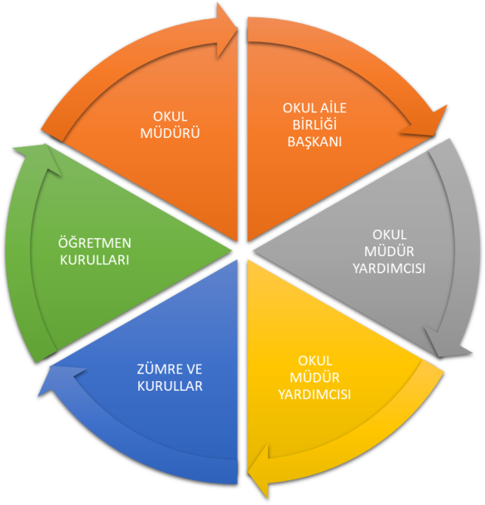

Paydaş anketlerine ilişkin ortaya çıkan temel sonuçlara altta yer verilmiştir:

Öğrenci Anketleri

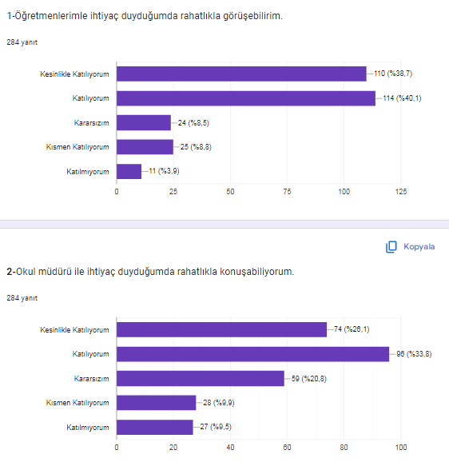

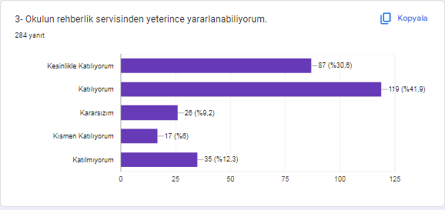

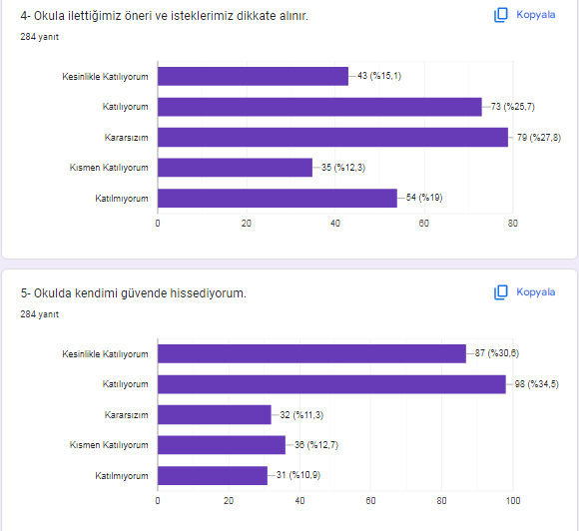

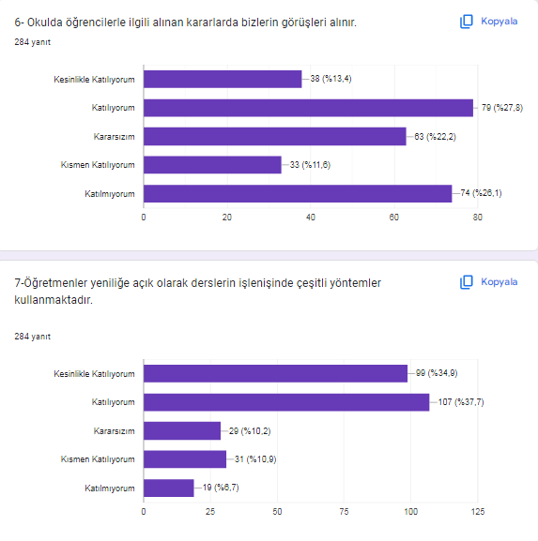

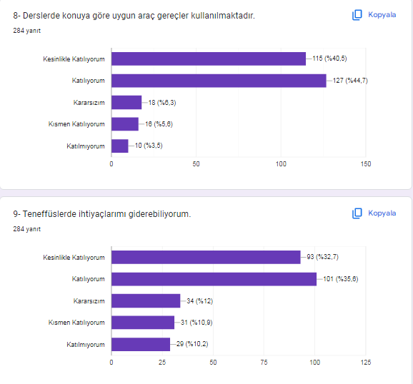

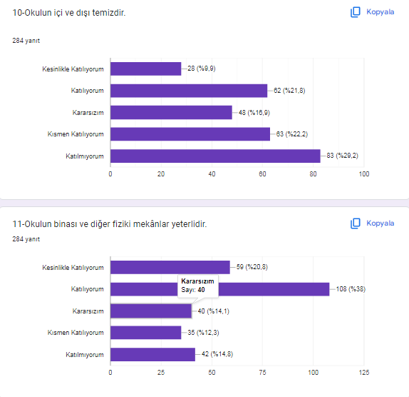

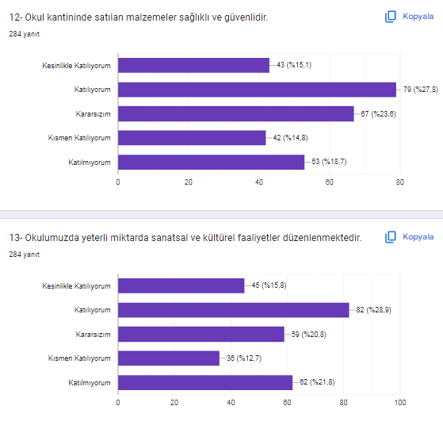

Öğretmen Anketleri
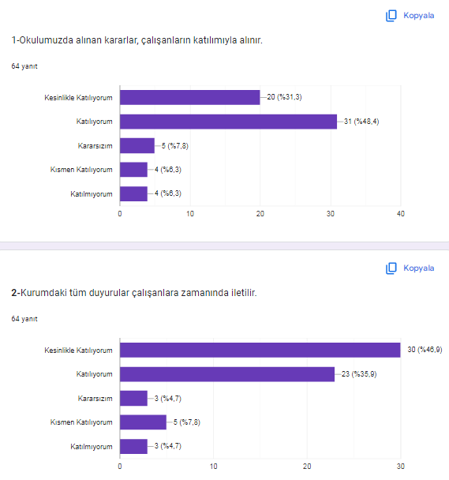

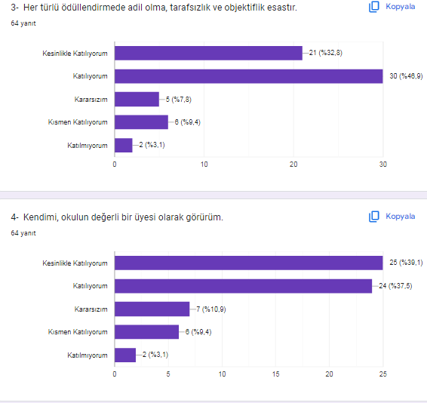

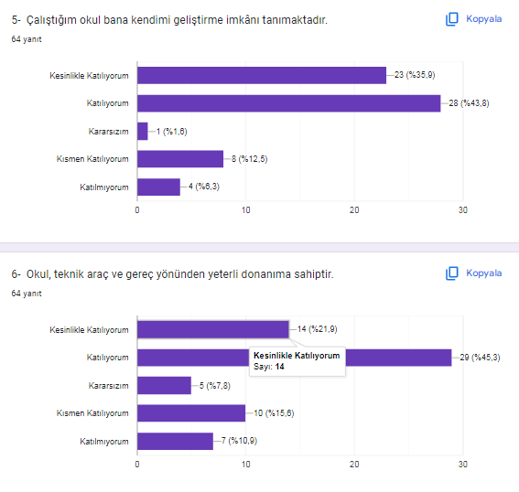

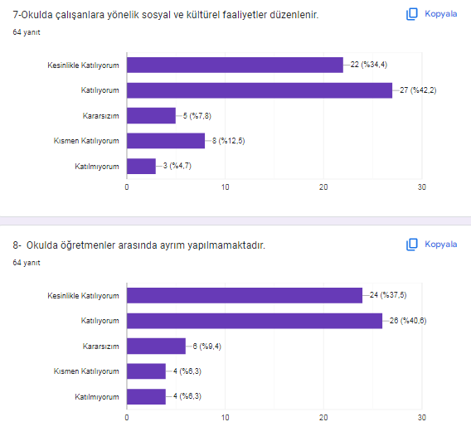

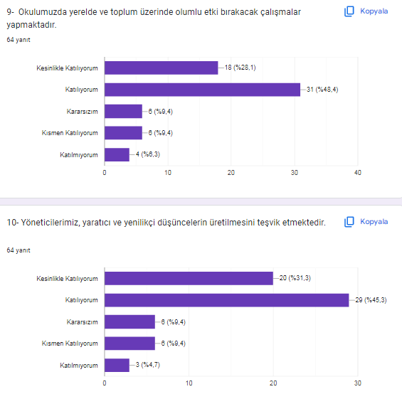

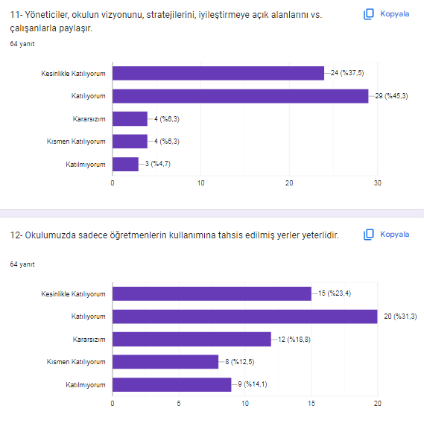

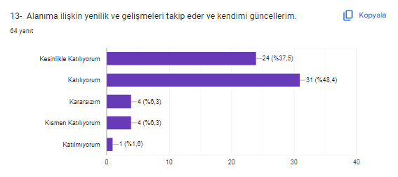

Veli Anketleri

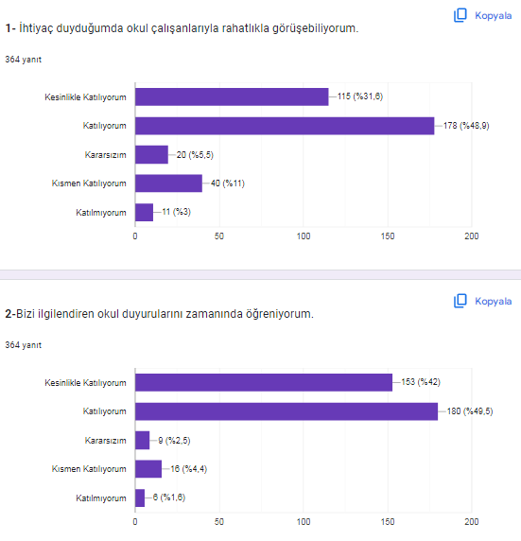

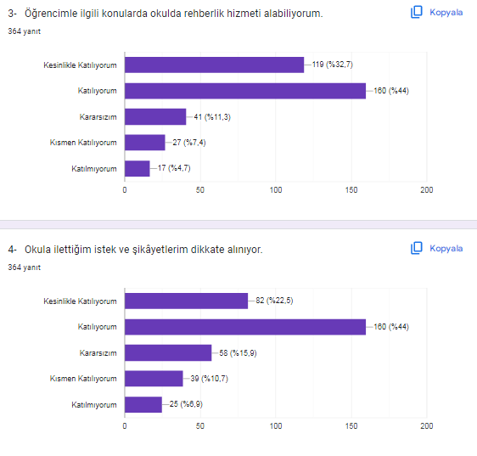

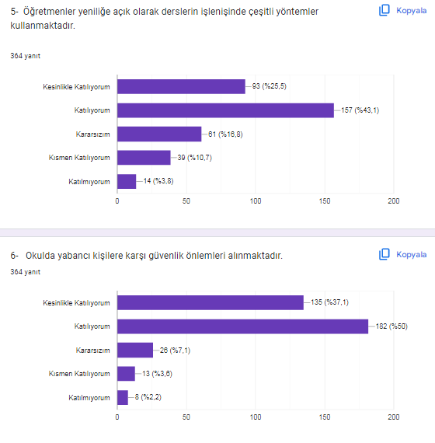

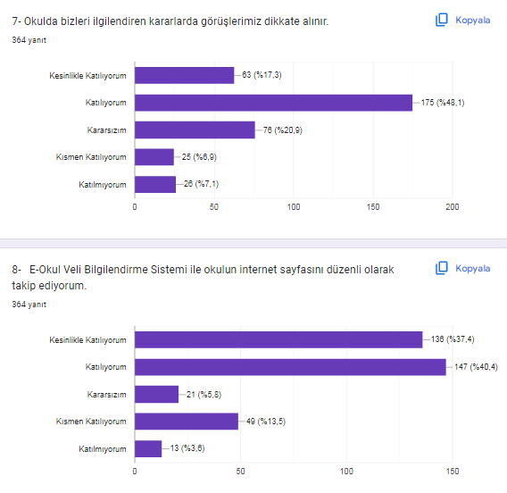

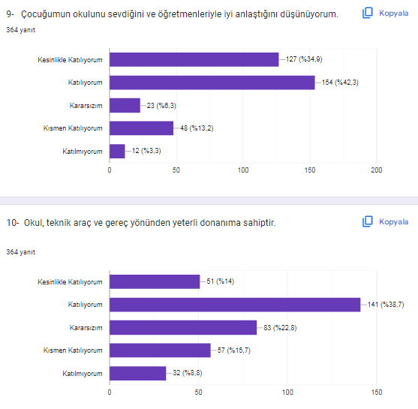

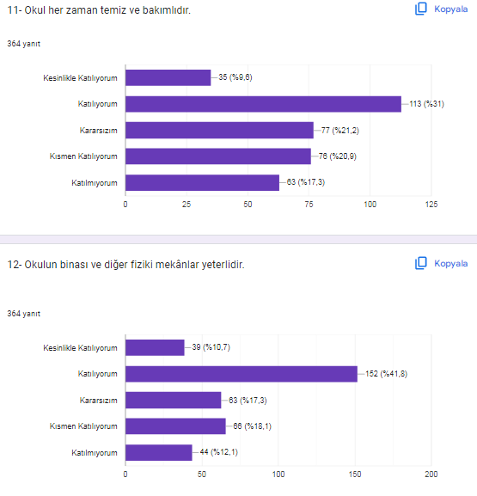

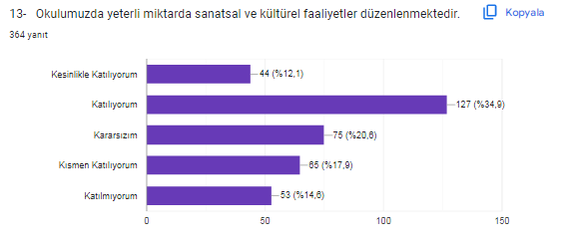

KURULUŞ İÇİ ANALİZ

Tablo-5

İli: ANKARA |  |  |  | İlçesi: YENİMAHALLE
Adres: | Kent Koop. Mahallesi 1867. Sok No: 3 Batıkent  Yenimahalle /Ankara |  |  | Coğrafi Konum (link): |  | https://www.google.com/maps/dir//39.9652623,32.70974/@39.965262,32.70974,15z?hl=tr-TR
Telefon Numarası: | 0312 256 91 76 |  |  | Faks Numarası: |  | 0312 256 91 75
e- Posta Adresi: | 711405@meb.k12.tr |  |  | Web sayfası adresi: |  | http://mehmetsaglamoo.meb.k12.tr/
Kurum Kodu: | 711405 |  |  | Öğretim Şekli: |  | Tam Gün
Okulun Hizmete Giriş Tarihi : 1999 |  |  |  | Toplam Çalışan Sayısı |  | 83
Öğrenci Sayısı: | Kız | 456 |  | Öğretmen Sayısı | Kadın | 57
Öğrenci Sayısı: | Erkek | 484 |  | Öğretmen Sayısı | Erkek | 17
Öğrenci Sayısı: | Toplam | 940 |  | Öğretmen Sayısı | Toplam | 74
Derslik Başına Düşen Öğrenci Sayısı |  |  | 24,10 | Şube Başına Düşen Öğrenci Sayısı |  |  | 26,85
Öğretmen Başına Düşen Öğrenci Sayısı |  |  | 12,7 | Şube Başına 30’dan Fazla Öğrencisi Olan Şube Sayısı |  |  | VAR
Öğrenci Başına Düşen Toplam Gider Miktarı |  |  | 261 | Öğretmenlerin Kurumdaki Ortalama Görev Süresi |  |  | 12

TEŞKİLAT YAPISI

Tablo- 6 Okul Yerleşkesine İlişkin Bilgiler

Okul Bölümleri |  | Özel Alanlar | Var | Yok
Okul Kat Sayısı | 2 | Çok Amaçlı Salon | VAR
Derslik Sayısı | 39 | Çok Amaçlı Saha | VAR
Derslik Alanları (m2) | 43,56 | Kütüphane | VAR
Kullanılan Derslik Sayısı | 39 | Fen Laboratuvarı | VAR
Şube Sayısı | 35 | Bilgisayar Laboratuvarı | VAR
İdari Odaların Alanı (m2) | 28,14 | İş Atölyesi |  | YOK
Öğretmenler Odası (m2) | 114,54 | Beceri Atölyesi |  | YOK
Okul Oturum Alanı (m2) | 13858 | Pansiyon |  | YOK
Okul Bahçesi (Açık Alan)(m2) | 7254
Okul Kapalı Alan (m2) | 6604
Sanatsal, bilimsel ve sportif amaçlı toplam alan (m²) | 18
Kantin (m2) | 47
Tuvalet Sayısı | 27

Tablo-7 Sınıf ve Öğrenci Sayıları

SINIFI | Kız | Erkek | Toplam | SINIFI | Kız | Erkek | Toplam
ANASINIFI A | 6 | 5 | 11 | 7A | 14 | 15 | 29
ANASINIFI B | 10 | 0 | 10 | 7B | 13 | 17 | 30
5 YDA A | 10 | 12 | 22 | 7C | 15 | 15 | 30
5 YDA B | 9 | 14 | 23 | 7D | 16 | 15 | 31
5 YDA C | 11 | 14 | 25 | 7E | 13 | 16 | 29
5 YDA D | 11 | 14 | 25 | 7F | 16 | 14 | 30
5 YDA E | 8 | 14 | 22 | 7G | 15 | 15 | 30
5 YDA F | 9 | 11 | 20 | 7H | 16 | 12 | 28
5 YDA G | 8 | 15 | 23 | 7HAFİF.OTS | 1 | 0 | 1
5 YDA H | 12 | 8 | 20 | 8A | 11 | 16 | 27
5 YDA I | 14 | 14 | 28 | 8B | 14 | 14 | 28
5 YDA İ | 9 | 12 | 21 | 8C | 13 | 13 | 26
6A | 14 | 13 | 27 | 8D | 14 | 14 | 28
6B | 11 | 14 | 25 | 8E | 8 | 20 | 28
6C | 15 | 12 | 27 | 8F | 9 | 19 | 28
6D | 13 | 14 | 27 | 8G | 9 | 16 | 25
6E | 12 | 13 | 25 | 8H | 13 | 14 | 27
6F | 13 | 13 | 26 | 8I | 8 | 15 | 23
6G | 10 | 13 | 23 | 8HAFİF.OTS | 0 | 1 | 1
6H | 13 | 12 | 25

İNSAN KAYNAKLARI

Tablo -8 Çalışanların Görev Dağılımı

Çalışanın Ünvanı | Sayı
Okul /Kurum Müdürü | 1
Müdür Baş Yardımcısı | YOK
Müdür Yardımcısı | 2
Atölye ve Bölüm Şefleri | YOK
Öğretmenler | 74
Yönetim İşleri ve Büro Memuru | 2
Yardımcı Hizmetler Personeli | 1

Tablo -9 İdari Personelin Hizmet Süresine İlişkin Bilgiler

Hizmet Süreleri | 2023- 2024 Yıl İtibariyle
Hizmet Süreleri | Kişi Sayısı | %
1-4 Yıl | - | -
5-6 Yıl | - | -
7-10 Yıl | - | -
10…..Üzeri | 3 | 100

Tablo -10 Okul/Kurumda Oluşan Yönetici Sirkülasyonu Oranı

 | Yıl İçerisinde Okul/Kurumdan Ayrılan Yönetici Sayısı |  |  | Yıl İçerisinde Okul/Kurumda Göreve Başlayan Yönetici Sayısı
 | 2021 | 2022 | 2023 | 2021 | 2022 | 2023
TOPLAM | - | - | 3 | - | - | 2

Tablo -11 Öğretmenlerin Hizmet Süreleri (Yıl İtibariyle)

HİZMET SÜRELERİ | KADIN | ERKEK | TOPLAM
TÜRKÇE
1-3 Yıl
4-6 Yıl | 1 |  |  | 1
7-10 Yıl
11-15 Yıl |  | 1 |  | 1
16-20 | 1 | 1 |  | 2
20 ve üzeri | 5 | 2 |  | 7
MATEMATİK
1-3 Yıl
4-6 Yıl
7-10 Yıl | 1 |  |  | 1
11-15 Yıl | 2 |  |  | 2
16-20 | 4 | 2 |  | 6
20 ve üzeri | 2 |  |  | 2
FEN BİLİMLERİ
1-3 Yıl
4-6 Yıl
7-10 Yıl |  | 1 |  | 1
11-15 Yıl | 3 |  |  | 3
16-20 | 2 |  |  | 2
20 ve üzeri | 1 |  |  | 1
SOSYAL BİLGİLER
1-3 Yıl
4-6 Yıl
7-10 Yıl |  | 1 |  | 1
11-15 Yıl
16-20
20 ve üzeri | 3 | 1 |  | 4
İNGİLİZCE

1-3 Yıl
4-6 Yıl
7-10 Yıl
11-15 Yıl | 3 | 1 |  | 4
16-20 | 1 |  |  | 1
20 ve üzeri | 6 | 1 |  | 7
TEKN. TASARIM

1-3 Yıl
4-6 Yıl
7-10 Yıl
11-15 Yıl
16-20
20 ve üzeri | 5 |  |  | 5
BİLİŞİM TEKN.

1-3 Yıl
4-6 Yıl
7-10 Yıl
11-15 Yıl | 2 |  |  | 2
16-20
20 ve üzeri
GÖRSEL SANATLAR

1-3 Yıl
4-6 Yıl
7-10 Yıl
11-15 Yıl
16-20
20 ve üzeri | 2 |  |  | 2
MÜZİK

1-3 Yıl
4-6 Yıl
7-10 Yıl
11-15 Yıl
16-20 | 1 |  |  | 1
20 ve üzeri |  | 1 |  | 1
BEDEN EĞİTİMİ

1-3 Yıl | 1 |  |  | 1
4-6 Yıl
7-10 Yıl | 1 |  |  | 1
11-15 Yıl
16-20 |  | 1 |  | 1
20 ve üzeri |  | 1 |  | 1
REHBERLİK

1-3 Yıl
4-6 Yıl
7-10 Yıl
11-15 Yıl
16-20 | 1 |  |  | 1
20 ve üzeri | 2 |  |  | 2
DİN KÜLTÜRÜ VE AHLAK BİLGİSİ
1-3 Yıl
4-6 Yıl
7-10 Yıl | 2 |  |  | 2
11-15 Yıl
16-20 | 1 |  |  | 1
20 ve üzeri |  | 1 |  | 1
ÖZEL EĞİTİM
1-3 Yıl |  | 1 |  | 1
4-6 Yıl |  | 1 |  | 1
7-10 Yıl
11-15 Yıl
16-20 | 1 |  |  | 1
20 ve üzeri | 1 |  |  | 1
ANASINIFI
1-3 Yıl
4-6 Yıl
7-10 Yıl
11-15 Yıl | 1 |  |  | 1
16-20
20 ve üzeri | 1 |  |  | 1

Tablo-12 Kurumda Gerçekleşen Öğretmen Sirkülâsyonunun Oranı

 | Yıl İçerisinde Kurumdan Ayrılan Öğretmen Sayısı |  |  | Yıl İçerisinde Kurumda Göreve Başlayan Öğretmen Sayısı
TOPLAM | 2021 | 2022 | 2023 | 2021 | 2022 | 2023
TOPLAM | 4 | 2 | 4 | 4 | - | 8

Tablo-13 Kurumdaki Mevcut Hizmetli/ Memur Sayısı

 | Görevi | Erkek | Kadın | Eğitim Durumu | Hizmet Yılı | Toplam
1 | Memur |  | 1 | Lisans | 28 | 1
2 | Memur | 1 |  | Yüksek Lisans | 10 | 1
3 | Hizmetli | 1 |  | Lise | 8 | 1

Tablo-14 Çalışanların Görev Dağılımı

Mevcut Kapasite |  |  |  | Mevcut Kapasite Kullanımı ve Performans
Psikolojik Danışman Norm Sayısı | Görev Yapan Psikolojik Danışman Sayısı | İhtiyaç Duyulan Psikolojik Danışman Sayısı | Görüşme Odası Sayısı | Danışmanlık Hizmeti Alan |  |  | Rehberlik Hizmetleri İle İlgili Düzenlenen Eğitim/Paylaşım Toplantısı vb. Faaliyet Sayısı
 |  |  |  | Öğrenci Sayısı | Öğretmen Sayısı | Veli Sayısı | Öğretmenlere Yönelik | Öğrencilere Yönelik | Velilere Yönelik
2 | 3 | - | 3 | 450 | 15 | 225 | 5 | 12 | 5

TEKNOLOJİK DÜZEY

Tablo 15. Teknolojik Araç-Gereç Durumu
Araç-Gereçler | 2021 | 2022 | 2023
Bilgisayar | 30 | 26 | 27
Çok fonksiyonlu yazıcı | 4 | 4 | 5
Yazıcı | 6 | 6 | 6
Fotokopi Makinesi | 2 | 2 | 2
Projeksiyon Cihazı | 1 | 1 | 1
Etkileşimli Tahta | 43 | 43 | 44

Okul/kurumun fiziki mekânlar açısından mevcut ve ihtiyaç durumunun da ortaya konulması gerekmektedir.
Tablo 16. Fiziki Mekân Durumu
Fiziki Mekân | Var | Yok | Adedi | İhtiyaç
Öğretmen Çalışma Odası | ✓ |  | 1
Ekipman Odası | ✓ |  | 1
Kütüphane | ✓ |  | 1
Rehberlik Servisi | ✓ |  | 3
Resim Odası | ✓ |  | 1
Müzik Odası | ✓ |  | 1
Çok Amaçlı Salon | ✓ |  | 1
Spor Salonu |  | ✓ |  | 1

Mali Kaynaklar
Tablo 17. Kaynak Tablosu
Kaynaklar | 2024 | 2025
Genel Bütçe | 100.000 | 200.000
Okul Aile Birliği | 100.000 | 200.000
Özel İdare | - | -
Kira Gelirleri | 150.000 | 176.000
Döner Sermaye | - | -
Dış Kaynak/Projeler | 100.000 | 100.000
Diğer (servis) | 15.000 | 56.000
TOPLAM | 465.000 | 732.000

Okul/kurum bütçesinde giderler aşağıdaki başlıklar altında toplanabilir. Harcama türleri okul/kurumların özelliklerine göre çeşitlilik gösterebilir.

Tablo 18. Harcama Kalemler

Harcama Kalemi | Çeşitleri
Personel | Sözleşmeli olarak çalışan personelin (sekreter temizlik, güvenlik) ücret, vergi, sigorta vb. giderleri
Onarım | Okul/kurum binası ve tesisatlarıyla ilgili her türlü  Küçük onarım; makine, bilgisayar, yazıcı vb. bakım giderleri
Sosyal-sportif faaliyetler | Etkinlikler ile ilgili giderler
Temizlik | Temizlik malzemeleri alımı
İletişim | Telefon, faks, internet, posta, mesaj giderleri
Kırtasiye | Her türlü kırtasiye ve sarf malzemesi giderleri

GZFT (GÜÇLÜ, ZAYIF, FIRSAT, TEHDİT) ANALİZİ

Okulumuz iç ve dış faktörleri belirlenirken okul künyesi, çalışan bilgileri, bina bilgileri, teknolojik kaynak bilgileri ve gelir gider bilgileri ile paydaş anketleri sonucunda ortaya çıkan sorun ve gelişime açık alanlar değerlendirilerek GZFT tablosunda belirtilmiştir.

Okulumuzun güçlü ve zayıf yönleri donanım, malzeme, çalışan, iş yapma becerisi, kurumsal iletişim gibi çok çeşitli alanlarda kendisinden kaynaklı olan güçlülükleri ve zayıflıkları ifade etmektedir ve ayrımda temel olarak okul Prof. Dr. Mehmet SAĞLAM Ortaokulu Müdürlüğü kapsamından bakılarak iç faktör ve dış faktör ayrımı yapılmıştır.

İÇSEL FAKTÖRLER

Güçlü Yönler

Öğrenciler | Öğrenciler okula isteyerek gelir, öğrenmeye açık ve isteklidir. Okulumuz katıldığı yarışmalarda, sportif faaliyetlerde ve yürüttüğü projelerde başarılıdır.
Çalışanlar | Okulumuz yeniliğe açık ve gelişimcidir.
Veliler | Velilerimiz öğretmenlerle iş birliğine açıktır.
Bina ve Yerleşke | Okulumuz merkezi konumdadır. Ulaşımı kolaydır. Park, hastane ve metroya yakındır. Erişilebilirlik izleme ve denetleme yönetmeliğine uygundur.
Donanım | Robotik atölyesi ile öğrencilerin interaktif çalışma yapabilirler. 90 kişilik konferans salonu yanında okuma salonu donanım konusunda fırsattır. Destek eğitim sınıflarıyla kaynaştırma öğrencilerine eğitim verilmektedir. Okulumuzda Fatih Projesi kapsamında alt yapı oluşturulmuş ve Etkileşimli tahtaların tüm idareci, öğretmen ve öğrencilerin eğitilmiş olması ile aktif olarak kullanılmaktadır.
Bütçe | Yapılan tüm etkinliklerde Okul-Aile Birliği etkin olarak kullanılmaktadır.
Yönetim Süreçleri | İdari açıdan modern ve katılımcı süreç izlenerek projeler desteklenmektedir.
İletişim Süreçleri | Öğrenci, veli, öğretmen ve idare paralellinde ilişki süreçleri doğru ve anlamlı yürütülmektedir. Sorunlar hızla çözüme ulaşmakta ve kalite esas alınmaktadır.

Zayıf Yönler

Öğrenciler | Yemekhane imkanının olmaması
Çalışanlar | Okul önünde oluşan trafik yoğunluğu
Veliler | Veli desteğinin istenilen düzeyde olmaması
Bina ve Yerleşke | Binanın kapladığı alan büyük olarak gösterilse de atıl alan ya da ölü alan yüzölçümü fazladır.
Donanım | Öğrencilerin sosyal mekânlarının yetersizliği, gelişen teknolojiye uyum sağlamakta zorlanılan bilgisayar ekipmanları
Bütçe | Mali konularda geliştirmeye yönelik çalışmalar devam etmektedir
Yönetim Süreçleri
İletişim Süreçleri

Fırsatlar

Politik | MEB Ankara’dadır.
Ekonomik | Velilerin sosyal ve ekonomik statüsü yüksektir.
Sosyolojik | Çekirdek ve çalışan ebeveyn sayısı yanında yüksek okul mezunu veli sayısı yüksektir.
Teknolojik
Mevzuat-Yasal | Tüm mevzuat genelge yönetmelik uygulanmakta ve takip edilmektedir.
Ekolojik | Doğal denge ve doğal çevre ile ilgili projeler yürütülmektedir.

Tehditler

Politik
Ekonomik | Çok amaçlı salonun bakımında yaşanılan sıkıntılar
Sosyolojik | Okulun giriş-çıkış saatlerinde trafik yoğunluğu yaşanması
Teknolojik | Etkileşimli tahtaların garanti sürelerinin dolması ile ortaya çıkan teknik sıkıntılar
Mevzuat-Yasal
Ekolojik | Okul karşısındaki parkta bulunan hayvanlar konusunda bir çözüm bulunulamaması

GELİŞİM VE SORUN ALANLARI

Gelişim ve sorun alanları analizi ile GZFT analizi sonucunda ortaya çıkan sonuçların planın geleceğe yönelim bölümü ile ilişkilendirilmesi ve buradan hareketle hedef, gösterge ve eylemlerin belirlenmesi sağlanmaktadır.

Gelişim ve sorun alanları ayrımında eğitim ve öğretim faaliyetlerine ilişkin üç temel tema olan Eğitime Erişim, Eğitimde Kalite ve kurumsal Kapasite kullanılmıştır. Eğitime erişim, öğrencinin eğitim faaliyetine erişmesi ve tamamlamasına ilişkin süreçleri; Eğitimde kalite, öğrencinin akademik başarısı, sosyal ve bilişsel gelişimi ve istihdamı da dâhil olmak üzere eğitim ve öğretim sürecinin hayata hazırlama evresini; Kurumsal kapasite ise kurumsal yapı, kurum kültürü, donanım, bina gibi eğitim ve öğretim sürecine destek mahiyetinde olan kapasiteyi belirtmektedir.

Eğitime Erişim | Eğitimde Kalite | Kurumsal Kapasite
Okullaşma Oranı | Akademik Başarı | Kurumsal İletişim
Okula Devam/ Devamsızlık | Sosyal, Kültürel ve Fiziksel Gelişim | Kurumsal Yönetim
Okula Uyum, Oryantasyon | Sınıf Tekrarı | Bina ve Yerleşke
Özel Eğitime İhtiyaç Duyan Bireyler | Öğretim Yöntemleri | Donanım
Yabancı Öğrenciler | Ders araç gereçleri | Temizlik, Hijyen
 |  | İş Güvenliği, Okul Güvenliği
 |  | Taşıma ve servis

BÖLÜM III

GELECEĞE BAKIŞ

Okul Müdürlüğümüzün Misyon, vizyon, temel ilke ve değerlerinin oluşturulması kapsamında öğretmenlerimiz, öğrencilerimiz, velilerimiz, çalışanlarımız ve diğer paydaşlarımızdan alınan görüşler, sonucunda stratejik plan hazırlama ekibi tarafından oluşturulan Misyon, Vizyon, Temel Değerler; Okulumuz üst kurulana sunulmuş ve üst kurul tarafından onaylanmıştır.
MİSYONUMUZ

Okulumuz öğrencilerini; ilgi ve yeteneklerini geliştirerek onları hayata ve üst öğrenime hazırlamak, haklarını kullanma, başkalarının haklarına saygı duyma, görevini yapma ve sorumluluk yüklenebilen birey olma bilincini kazandırmak, millî ve evrensel kültür değerlerini tanımalarını, kendilerine, ailelerine, topluma ve çevreye olumlu katkılar yapan, kendisi, ailesi ve çevresi ile barışık, başkalarıyla iyi ilişkiler kuran, iş birliği içinde çalışan, hoşgörülü ve paylaşmayı bilen, dürüst, erdemli, iyi ve mutlu vatandaşlar olarak yetiştirmektir.

Atatürk ilke ve inkılâplarını benimsemiş, karşılaştığı sorunlara akılcı çözümler üreten, hür ve demokratik düşünen, bilimsel metotlarla eğitilmiş, çağdaş düşünce yapısına sahip, etik değerleri bilen, hak ve adalete inanan, üretken, bilinçli ve kendine güvenen bireyler yetiştirmek için varız

VİZYONUMUZ

Öğrencilerimizin sosyal becerilerini geliştirerek milli değerlerine saygılı, mutlu, başarılı bireyler olmasını sağlamaktır.

Öğrencilerimizin öğrenme düzeylerini yetenekleri ölçüsünde en üst düzeye çıkararak, onların ihtiyaç duyduğu donanımlarla olumlu, tutarlı, sürekli gelişen, değişen, öğrenmeye açık tutum geliştirmelerini sağlamak ve teknolojinin en son teknikleriyle yenilikçi toplum tarafından benimsenen, örnek gösterilen eğitim ve öğretim yuvası olmaktır.

TEMEL DEĞERLERİMİZ

1- Önce insan,
2- Liyakat,
3- Kültürel ve Sanatsal Duyarlılık ile Sportif Beceri
4- Karşılıklı güven ve dürüstlük,
5- Kültür öğelerine bağlılık,
6- Sabırlı, hoşgörülü ve kararlılık,
7- Eğitimde süreklilik anlayışı,
8- Adaletli performans değerlendirme,
9- Bireysel farkları dikkate almak,
10- Kendisiyle ve çevresi ile barışık olmak,
11- Yetkinlik, üretkenlik ve girişimcilik ruhuna sahip olmak,
12- Doğa ve çevreyi koruma bilinci,
13- Sürekli gelişim ve iletişim
14- Sorumluluk duygusu ve kendine güven bilincini kazandıracak
15- Çevreye ve Canlıların Yaşam Hakkına Duyarlılık

16.Ahlak ve Erdem

BÖLÜM IV: AMAÇ, HEDEF VE STRATEJİLERİN BELİRLENMESİ

Amaçlar, okulumuzun misyonunun gerçekleştirilmesine katkıda bulunur.

- Eğitim Öğretime Erişim ve Katılım
- Eğitim Öğretimde Kalite
- Kurumsal Kapasitenin Geliştirilmesi temalarına yönelik oluşturduğumuz amaçlarımız aşağıdaki gibidir.

TEMA: | ERİŞİM
STRATEJİK AMAÇ 1. | Öğrencilerin eğitim öğretime etkin katılımlarıyla donanımlı olarak bir üst öğrenime geçişi sağlanacaktır.
Hedef 1.1 | Öğrenme kayıpları önleyici çalışmalar yapılarak azaltılacaktır.
TEMA: | KALİTE
STRATEJİK AMAÇ 2. | Öğrencilere medeniyetimizin ve insanlığın ortak değerleriyle çağın gereklerine uygun bilgi, beceri, tutum ve davranışlar kazandırılacaktır.
Hedef 2.1 | Öğrencilerin akademik başarılarıyla birlikte tasarım ve girişimcilik yönlerini artırmaya yönelik bütüncül çalışmalar yürütülecektir.
TEMA: | KAPASİTE
STRATEJİK AMAÇ 3. | Eğitim ortamlarının fiziki imkânları geliştirilecektir.
Hedef 3.1 | Temel eğitimde okulların niteliğini arttıracak uygulamalara ve çalışmalara yer verilmesi sağlanacaktır.
TEMA: | KAPASİTE
STRATEJİK AMAÇ 4 | Okulun eğitimin temel ilkeleri doğrultusunda niteliğini arttırmak amacıyla kurumsal kapasite geliştirilecektir.
Hedef 4.1 | Eğitim ve öğretimin sağlıklı ve güvenli bir ortamda gerçekleştirilmesi için okul sağlığı ve güvenliği geliştirilecektir.

TEMA: |  | KAPASİTE
STRATEJİK AMAÇ 5. |  | Ortaokul kademesinde öğrencilerin kaliteli eğitime erişimleri fırsat eşitliği temelinde artırılarak bilişsel, duyuşsal ve fiziksel olarak çok yönlü gelişimleri sağlanacak ve temel hayat becerilerini edinmiş öğrenciler yetiştirilecektir.
Hedef 5.1 |  | Öğrencilerin bilimsel, kültürel, sanatsal, sportif ve toplum hizmeti alanlarında ders dışı etkinliklere katılım oranı  artırılacaktır
TEMA: |  | KAPASİTE
STRATEJİK AMAÇ 6. |  | Eğitim ve öğretimin niteliğinin geliştirilmesini sağlanacaktır.
Hedef 6.1 |  | Kurum personelinin mesleki gelişimlerinin artırılması sağlanacaktır.
TEMA: | ERİŞİM
STRATEJİK AMAÇ 1. | Öğrencilerin eğitim öğretime etkin katılımlarıyla donanımlı olarak bir üst öğrenime geçişi sağlanacaktır.
Hedef 1.1 | Öğrenme kayıpları önleyici çalışmalar yapılarak azaltılacaktır.
PG NO | Performans Göstergeleri |  |  | Hedefe Etkisi (%) | Başlangıç Değeri |  | 2024 Hedef | 2025 Hedef | 2026 Hedef | 2027 Hedef | 2028 Hedef
PG 1.1.1 | Bir eğitim ve öğretim yılında destekleme ve yetiştirme kurslarına kayıt yaptıran öğrenci oranı (%) |  |  | 30 | 50 |  | 55 | 60 | 65 | 70 | 75
PG 1.1.2 | Destekleme ve yetiştirme kurslarına devam eden öğrencilerin katılım sağladığı derslerin not ortalaması |  |  | 30 | 75 |  | 80 | 85 | 90 | 95 | 100
PG 1.1.3 | 20 gün ve üzeri özürsüz devamsızlık yapan öğrenci oranı (%) |  |  | 20 | 5 |  | 4 | 3 | 2 | 1 | 0
PG 1.1.4 | 20 gün ve üzeri özürlü devamsızlık yapan öğrenci oranı (%) |  |  | 20 | 25 |  | 20 | 15 | 10 | 5 | 0,8
Stratejiler | S1 Öğrencilerin genel derslerdeki kazanım eksiklikleri tespit edilerek destekleme ve yetiştirme kurslarıyla akademik yeterliklerinin artırılması sağlanacaktır.  S2 Dijital platformlar aracılığıyla öğrencilerin tamamlayıcı ve destekleyici eğitim almaları sağlanacaktır.  S3 DYK’lara yönelik ders içeriklerine katkı sağlayacak etkinlik, okuma vb aktivitelerin zenginleştirilmesi sağlanacaktır.  S4 DYK içerikleri öğrencinin hazır bulunuşluk seviyesi dikkate alınarak hazırlanacaktır.  S5 Öğrencilerin devamsızlık nedenleri tespit edilerek devamsızlığa neden olan etmenler giderilecektir.
Koordinatör Birim | Okul İdaresi, Rehberlik Servisi, Zümre Başkanları
İş birliği Yapılacak Birimler | Okul idaresi, Rehberlik Servisi, Okul Aile Birliği
Riskler | Öğrencilerin okula devamının sağlanması hususunda okul-aile işbirliğinin yetersiz kalması.  DYK’ nın yetersiz kalması
Maliyet Tahmini | 1.068.405
Tespitler | DYK’ de öğrenci devamsızlık oranın yüksek olması sebebiyle kapanan sınıfların bulunması.  Öğrenme kayıplarını önlemeye yönelik mekanizmanın yetersiz olması
İhtiyaçlar | Devamsızlığın önlenmesi ve öğrenme kayıplarının giderilmesi için rehberlik sisteminin geliştirilmesi.
TEMA: | KALİTE
STRATEJİK AMAÇ 2. | Öğrencilere medeniyetimizin ve insanlığın ortak değerleriyle çağın gereklerine uygun bilgi, beceri, tutum ve davranışlar kazandırılacaktır.
Hedef 2.1 | Öğrencilerin akademik başarılarıyla birlikte tasarım ve girişimcilik yönlerini artırmaya yönelik bütüncül çalışmalar yürütülecektir.
PG NO | Performans Göstergeleri |  |  | Hedefe Etkisi (%) | Başlangıç Değeri |  | 2024 Hedef | 2025 Hedef | 2026 Hedef | 2027 Hedef | 2028 Hedef
PG 2.1.1 | Matematik dersi yıl sonu puanı ortalaması |  |  | 20 | 70 |  | 75 | 80 | 85 | 90 | 95
PG 2.1.2 | Türkçe dersi yıl sonu puanı ortalaması |  |  | 20 | 70 |  | 75 | 80 | 85 | 90 | 95
PG 2.1.3 | Yabancı dil dersi yıl sonu puanı ortalaması |  |  | 20 | 80 |  | 85 | 87 | 90 | 95 | 100
PG 2.1.4 | Öğrenci başına okunan kitap sayısı |  |  | 20 | 11 |  | 12 | 13 | 14 | 15 | 16
PG 2.1.5 | Okulun katılım sağladığı ulusal ve uluslararası proje sayısı |  |  | 20 | 3 |  | 5 | 6 | 7 | 8 | 9
Stratejiler | S1 Öğrencilerin kazanım eksiklikleri tespit edilerek destekleme ve yetiştirme kurslarıyla akademik yeterliklerinin artırılması sağlanacaktır.  S2 Öğrencilerin kompozisyon, resim, şiir vb. yarışmalara katılımları teşvik edilecek, okul içerisinde yapılan yarışmalarda öğrencilerin ödüllendirilmesi sağlanacaktır.  S3 Okul Kütüphanesi zenginleştirilecek, öğrencilerin kitap okumasını teşvik edecek etkinlikler düzenlenecektir. S4 Öğrencilerin yerel, ulusal ve uluslararası proje ve yarışmalara katılmaları teşvik edilecektir.  S5 Öğrencilerin ortaokul 5.sınıflarda yabancı dil ağırlıklı eğitim almaları sağlanacaktır.
Koordinatör Birim | Okul İdaresi, Rehberlik Servisi, Zümre Başkanları
İş birliği Yapılacak Birimler | MEB, İl MEM, İlçe MEM, Okul idaresi, Rehberlik Servisi, Zümre Başkanları, Okul Aile Birliği,
Riskler | Okul dışı sosyal etkinlere öğrenci katılımında güvenlik riskinin var olması.  Mali ihtiyaçların teminindeki kaynak yetersizliği  Dezavantajlı bölgelerdeki sosyal etkinliklerin uygulanmasına yönelik zorluklar
Maliyet Tahmini | 1.068.405
Tespitler | - Öğrencilerin motivasyon ve başarı kaygısının düşük olması.  - Okulların çevrelerinde bulunan ve öğrencilerin gelişimlerine katkı sağlayan kurum ve kuruluşlarla yeterince etkileşim içinde olunmaması.  - Öğrencilerin öğrenme etkinliklerini destekleyecek yenilikçi ve yaratıcı düşünme becerilerinin geliştirecek fırsatların yetersiz olması
İhtiyaçlar | Destekleme ve Yetiştirme Kurslarının açılması.  Kursa gelecek öğrenciler için servis sağlanması.
TEMA: | KAPASİTE
STRATEJİK AMAÇ 3. | Eğitim ortamlarının fiziki imkânları geliştirilecektir.
Hedef 3.1 | Temel eğitimde okulların niteliğini arttıracak uygulamalara ve çalışmalara yer verilmesi sağlanacaktır.
PG NO | Performans Göstergeleri |  |  | Hedefe Etkisi (%) | Başlangıç Değeri |  | 2024 Hedef | 2025 Hedef | 2026 Hedef | 2027 Hedef | 2028 Hedef
PG 3.1.1 | İyileştirilen fiziki mekân sayısı. |  |  | 100 | 2 |  | 2 | 3 | 4 | 5 | 6
Stratejiler | S1 Fiziki mekânların (derslikler, spor salonu, kütüphaneler, atölyeler vb.) iyileştirilmesi için kamu idareleri, belediyeler ve işverenlerle iş birlikleri yapılacaktır.
Koordinatör Birim | Okul İdaresi, Okul Aile Birliği
İş birliği Yapılacak Birimler | İl MEM, İlçe MEM, Okul İdaresi, Okul Aile Birliği,
Riskler | - Okul sınırları içerisinde yeterli alan kalmaması,  - İhtiyaç duyulan iyileştirmeler için yeterli bütçenin olmaması.
Maliyet Tahmini | 1.780.675
Tespitler | - Fiziki mekanda yapılan iyileştirmeler ders işlenişini olumlu etkiledi.  - Öğrencilerin derse olan ilgisini arttırdı.
İhtiyaçlar | - Akıllı tahta bulunmayan sınıflara akıllı tahta tedariği,  - İnternet bağlantısı olmayan sınıfların bağlantı sorununun çözülmesi,  - Resim atölyesi.
TEMA: | KAPASİTE
STRATEJİK AMAÇ 4 | Okulun eğitimin temel ilkeleri doğrultusunda niteliğini arttırmak amacıyla kurumsal kapasite geliştirilecektir.
Hedef 4.1 | Eğitim ve öğretimin sağlıklı ve güvenli bir ortamda gerçekleştirilmesi için okul sağlığı ve güvenliği geliştirilecektir.
PG NO | Performans Göstergeleri |  |  | Hedefe Etkisi (%) | Başlangıç Değeri |  | 2024 Hedef | 2025 Hedef | 2026 Hedef | 2027 Hedef | 2028 Hedef
PG 4.1.1 | Okulda yaşanan kaza sayısı |  |  | 20 | 5 |  | 4 | 3 | 2 | 1 | 0
PG 4.1.2 | Bağımlılıkla mücadele ile ilgili konularda eğitim alan öğrenci ve öğretmen sayısı |  |  | 20 | 1020 |  | 1020 | 1020 | 1020 | 1020 | 1020
PG 4.1.3 | Akran zorbalığı ve siber zorbalıkla ilgili konularda eğitim alan öğretmen, öğrenci ve veli sayısı |  |  | 20 | 600 |  | 700 | 800 | 900 | 1000 | 1100
PG 4.1.4 | Sağlıklı beslenme ve obezite ile ilgili konularda verilen eğitim alan öğrenci, öğretmen ve veli sayısı |  |  | 20 | 340 |  | 400 | 500 | 600 | 700 | 800
PG 4.1.5 | Afet ve acil durum tatbikat sayısı |  |  | 20 | 2 |  | 2 | 2 | 2 | 2 | 3
Stratejiler | S1 Eğitim ortamları iş sağlığı ve güvenliği yönergesine uygun hâle getirilecektir.  S2 Öğrenci, öğretmen ve velilerde farkındalık oluşturmak için bağımlılıkla mücadele, akran zorbalığı, siber zorbalık, sağlıklı beslenme ve obezite, hijyen, bulaşıcı hastalıklar ve gıda güvenliği gibi konularda alan uzmanları ile iş birliğinde eğitimler düzenlenecektir.  S3 Doğa, insan ve teknoloji kaynaklı (deprem, sel, heyelan, yangın, çığ ve salgın hastalıklar vd.) afetlere karşı gerekli tedbirlerin alınması için çalışmalar yapılacak ve eğitimler verilecektir.  S4 Afet ve acil durum tatbikatları düzenlenecektir.
Koordinatör Birim
İş birliği Yapılacak Birimler
Riskler
Maliyet Tahmini
Tespitler
İhtiyaçlar
TEMA: | KAPASİTE
STRATEJİK AMAÇ 5. | Ortaokul kademesinde öğrencilerin kaliteli eğitime erişimleri fırsat eşitliği temelinde artırılarak bilişsel, duyuşsal ve fiziksel olarak çok yönlü gelişimleri sağlanacak ve temel hayat becerilerini edinmiş öğrenciler yetiştirilecektir.
Hedef 5.1 | Öğrencilerin bilimsel, kültürel, sanatsal, sportif ve toplum hizmeti alanlarında ders dışı etkinliklere katılım oranı  artırılacaktır
PG NO | Performans Göstergeleri |  |  | Hedefe Etkisi (%) | Başlangıç Değeri |  | 2024 Hedef | 2025 Hedef | 2026 Hedef | 2027 Hedef | 2028 Hedef
PG 5.1.1 | Okulda bir eğitim ve öğretim döneminde bilimsel, kültürel, sanatsal ve sportif alanlarda en az bir faaliyete katılan öğrenci oranı (%) |  |  | 40 | 50 |  | 60 | 70 | 80 | 90 | 100
PG 5.1.2 | Bir eğitim ve öğretim yılında en az iki sosyal sorumluluk ve toplum hizmeti çalışmalarına katılan öğrenci oranı (%) |  |  | 30 | 25 |  | 30 | 35 | 40 | 45 | 50
PG 5.1.3 | Bir eğitim ve öğretim yılında yerel, ulusal ve uluslararası proje, yarışma vb. etkinliklere katılan öğrenci oranı (%) |  |  | 30 | 15 |  | 20 | 25 | 20 | 25 | 30
Stratejiler | S1. Her bir öğrencinin bir kulüp faaliyetinde aktif olarak yer alması sağlanarak kulüp faaliyetlerinin etkinliği artırılacaktır.  S2. Öğrencilerin seviyelerine uygun olarak toplumsal sorunların çözümüne katkı sağlamak ve farkındalık oluşturmak amacıyla afet ve acil durum, çevre, eğitim, spor, kültür ve turizm, sağlık ve sosyal hizmetler alanlarında toplum hizmeti faaliyetlerine katılımları artırılacaktır.  S3. Okul bünyesinde yarışmalar düzenlenecektir.  S4. Diğer kurum ve kuruluşlarla iş birliği içerisinde yürütülen bilimsel, sosyal, kültürel, sanatsal ve sportif alanlardaki faaliyetler artırılacaktır.  S5. Okul bahçeleri çocukların geleneksel oyunlarla vakit geçirmelerini sağlayacak ve gelişimlerini destekleyecek şekilde etkin olarak kullanılacaktır
Koordinatör Birim
İş birliği Yapılacak Birimler
Riskler
Maliyet Tahmini
Tespitler
İhtiyaçlar
TEMA: | KAPASİTE
STRATEJİK AMAÇ 6. | Eğitim ve öğretimin niteliğinin geliştirilmesini sağlanacaktır.
Hedef 6.1 | Kurum personelinin mesleki gelişimlerinin artırılması sağlanacaktır.
PG NO | Performans Göstergeleri |  |  | Hedefe Etkisi (%) | Başlangıç Değeri |  | 2024 Hedef | 2025 Hedef | 2026 Hedef | 2027 Hedef | 2028 Hedef
PG 6.1.1 | Uzaktan ve yüzyüze hizmet içi eğitimi alan yönetici ve öğretmen sayısı |  |  | 40 | 60 |  | 65 | 70 | 75 | 77 | 80
PG 6.1.4 | Ulusal ve uluslararası projelere katılım sağlayan öğretmen sayısı |  |  | 30 | 2 |  | 3 | 4 | 5 | 6 | 7
PG 6.1.5 | Öğretmenlere ve yöneticelere yönelik düzenlenen eğitim sayısı |  |  | 30 | 3 |  | 5 | 7 | 9 | 11 | 13
Stratejiler | S1.Okul yöneticilerinin ve öğretmenlerin mesleki gelişim ihtiyaçları tespit edilerek bu ihtiyaçları gidermeye yönelik bir mesleki gelişim planı hazırlanacaktır.  S2. Bakanlık, diğer kurum ve kuruluşlarla yapılan iş birlikleri kapsamında yardımcı personelin görev alanı ile ilgili iş başı eğitim almaları sağlanacaktır.  S3. Okul öğretmenlerinin alanlarında mesleki gelişimlerini ve öğretmenlik yeterliklerini geliştirmek için mahalli ve merkezi düzeyde eğitim almaları sağlanacaktır.  S4.Okul yöneticilerinin ve öğretmenlerin dijital platformlar aracılığıyla verilen eğitimlere katılmaları teşvik edilecektir.  S5. Okul personelinin motivasyon, iş doyumu ve kurumsal bağlılık düzeylerini artıracak çalışmalar yapılacaktır.
Koordinatör Birim
İş birliği Yapılacak Birimler
Riskler
Maliyet Tahmini
Tespitler
İhtiyaçlar

V. BÖLÜM: MALİYETLENDİRME
Prof. Dr. Mehmet Sağlam Ortaokulu Müdürlüğü 2024-2028 Stratejik Planı’nın maliyetlendirilmesi sürecindeki temel gaye; stratejik amaç, hedef ve stratejilerin gerektirdiği maliyetlerin ortaya konulması suretiyle politika tercihlerinin ve karar alma sürecinin rasyonelleştirilmesine katkıda bulunmaktır. Bu sayede stratejik plan ile bütçe arasındaki bağlantı güçlendirilecek ve harcamaların önceliklendirilme süreci iyileştirilecektir. Müdürlüğümüzün bir yıllık bütçesi 695000 olmakla birlikte beş yıl içinde tahmini olarak 7.122.698 TL’lik bir harcama yapacağı öngörülmektedir.

2024-2028 Stratejik Planı Faaliyet/Proje Maliyetlendirme Tablosu
Kaynak Tablosu veri girişi | 2024
Genel Bütçe | 695.000
Valilik Ve Belediyelerin Katkısı | 0
Diğer AB ve Sosyal Dayanışma Fonları | 0
 | 0
 | 0
TOPLAM | 695.000

Amaç ve Hedef No | 2024 | 2025 | 2026 | 2027 | 2028 | Beş Yıllık Toplam
AMAÇ 1 | 104.250 | 139.695 | 189.985 | 262.180 | 372.295 | 1.068.405
Hedef 1 | 104.250 | 139.695 | 189.985 | 262.180 | 372.295 | 1.068.405
AMAÇ 2 | 104.250 | 139.695 | 189.985 | 262.180 | 372.295 | 1.068.405
Hedef 1 | 104.250 | 139.695 | 189.985 | 262.180 | 372.295 | 1.068.405
AMAÇ 3 | 173.750 | 232.825 | 316.642 | 436.966 | 620.492 | 1.780.675
Hedef 1 | 173.750 | 232.825 | 316.642 | 436.966 | 620.492 | 1.780.675
AMAÇ 4 | 69.500 | 93.130 | 126.657 | 174.786 | 248.197 | 712.270
Hedef 1 | 69.500 | 93.130 | 126.657 | 174.786 | 248.197 | 712.270
AMAÇ 5 | 173.750 | 232.825 | 316.642 | 436.966 | 620.492 | 1.780.675
Hedef 1 | 173.750 | 232.825 | 316.642 | 436.966 | 620.492 | 1.780.675
AMAÇ 6 | 69.500 | 93.130 | 126.657 | 174.786 | 248.197 | 712.270
Hedef 1 | 69.500 | 93.130 | 126.657 | 174.786 | 248.197 | 712.270
AMAÇ TOPLAM | 695.000 | 931.300 | 1.266.568 | 1.747.864 | 2.481.967 | 7.122.698

VI. BÖLÜM: İZLEME VE DEĞERLENDİRME

Okulumuz Stratejik Planı izleme ve değerlendirme çalışmalarında 5 yıllık Stratejik Planın izlenmesi ve 1 yıllık gelişim planın izlenmesi olarak ikili bir ayrıma gidilecektir.
Stratejik planın izlenmesinde 6 aylık dönemlerde izleme yapılacak denetim birimleri, İl ve İlçe Millî Eğitim Müdürlüğü ve Bakanlık denetim ve kontrollerine hazır halde tutulacaktır.
Yıllık planın uygulanmasında, yürütme ekipleri ve eylem sorumlularıyla aylık ilerleme toplantıları yapılacaktır. Toplantıda bir önceki ayda yapılanlar ve bir sonraki ayda yapılacaklar görüşülüp karara bağlanacaktır. Ayrıca mevzuat analizlerine bağlı kalınarak gelişim süreci yakından takip edilecek ve değişimler esas alınarak, planlama süreci ve alan çıktıları değerlendirilecektir.

